PENGELOLAAN DATA WEB SERVER BUKU DAN PERLENGKAPAN PERPUSTAKAAN SMAN 59 JAKARTA

LAPORAN PRAKTEK KERJA



Oleh:
LaksaWingga Arya Pratama
1703015162

PROGRAM STUDI TEKNIK INFORMATIKA
FAKULTAS TEKNIK
UNIVERSITAS MUHAMMADIYAH PROF. DR. HAMKA
JAKARTA
2021

PENGELOLAAN DATA WEB SERVER BUKU DAN PERLENGKAPAN PERPUSTAKAAN SMAN 59 JAKARTA

LAPORAN PRAKTEK KERJA

Dibuat Sebagai Salah Satu Syarat Penyusunan Skripsi
Program Studi Teknik Informatika Jenjang Pendidikan Sarjana (S1)

Oleh:
LaksaWingga Arya Pratama
1703015162

PROGRAM STUDI TEKNIK INFORMATIKA
FAKULTAS TEKNIK
UNIVERSITAS MUHAMMADIYAH PROF. DR. HAMKA
JAKARTA
2021

PENGELOLAAN DATA WEB SERVER BUKU DAN PERLENGKAPAN PERPUSTAKAAN SMAN 59 JAKARTA

LEMBAR PENGESAHAN

Dibuat Sebagai Salah Satu Syarat Penyusunan Skripsi Program Studi Teknik Informatika
Jenjang Pendidikan Strata Satu

Oleh:

LaksaWingga Arya Pratama
1703015162

Disetujui Oleh,

Pembimbing Akademik Pembimbing Instansi
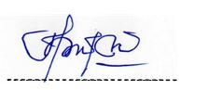
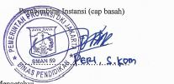

M. Mujirudin, S.T., M.T.
Mengetahui,
Ketua Program Studi Teknik Informatika

-------------------------------
Arry Avorizano, S. Kom., M. Kom.

PERNYATAAN KEASLIAN

Saya yang bertandatangan dibawah ini:
Nama : LaksaWingga Arya Pratama
NIM : 1703015162
Judul Laporan : PENGELOLAAN DATA WEB SERVER BUKU DAN PERLENGKAPAN PERPUSTAKAAN SMAN 59 JAKARTA

Menyatakan bahwa laporan praktik kerja lapangan ini merupakan karya saya sendiri (ASLI) dan isi dari laporan ini merupakan hasil dari observasi dan pemikiran saya selama praktik kerja lapangan di SMAN 59 JAKARTA . Apabila terdapat referensi terhadap karya orang lain/pihak lain, saya lakukan dengan menyebutkannya sumber secara jelas.
Demikian pernyataan ini dibuat secara sadar dan bersungguh – sungguh dan segala sesuatu yang berkaitan dengan naskah dan karya telah menjadi tanggung jawab saya pribadi.

Jakarta, 03 Februari 2021
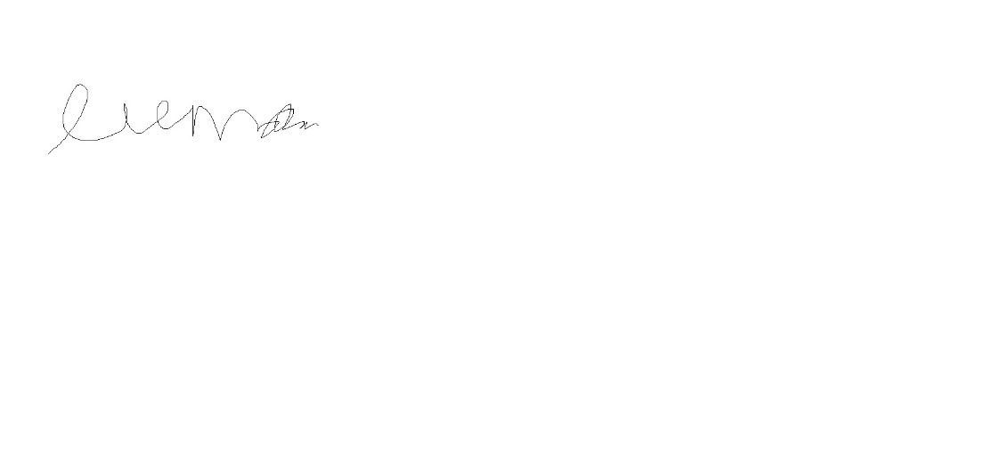
Penulis,

LaksaWingga Arya Pratama
1703015162

Kata pengantar

Bismillahirrahmaanirrahiim,

Segala puji hanya bagi Allah yang Maha Pengasih lagi Maha Penyayang. Berkat limpahan karunia nikmatNya saya dapat menyelesaikan Laporan Pkl yang bertajuk “PENGELOLAAN DATA WEB SERVER BUKU DAN PERLENGKAPAN PERPUSTAKAAN SMAN 59 JAKARTA” dengan lancar.
Dalam proses penyusunannya tak lepas dari bantuan, arahan dan masukan dari berbagai pihak. Untuk itu saya ucapkan banyak terima kasih atas segala partisipasinya dalam menyelesaikan makalah ini.
Meski demikian, penulis menyadari masih banyak sekali kekurangan dan kekeliruan di dalam penulisan makalah ini, baik dari segi tanda baca, tata bahasa maupun isi. Sehingga penulis secara terbuka menerima segala kritik dan saran positif dari pembaca.
Demikian apa yang dapat saya sampaikan. Semoga laporan PKL ini yang dapat saya sampaikan.semoga bisa menambah wawasan ilmu kita sekalian.

Wa billahi taufiq wal hidayah, wassalamu’alaikum warahmatullahi wabarakatuh

Daftar Tabel
PERNYATAAN KEASLIAN 4
Kata pengantar 5
Abstrak 7
BAb I Pendahuluan 8
Latar Belakang 8
1.3 Rumusan Masalah 9
1.4 Batasan Masalah 9
1.5 Tujuan 9
1.6 Manfaat 9
1.7 Tempat dan Lokasi 10
1.6 Sistematika Penulisan 11
bab II Kerangka Teori 13
2.1. Perpustakan 13
2.2 WEBSITE 14
2.3 Sekolah 15
2.4 Sejarah Singkat Tentang SMAN 59 : 15
2. 5 Visi dan Misi SMAN 59 Jakarta : 16
2. 6 Arti Logo SMAN 59 Jakarta : 17
17
2.6 Stuktur Sekolah SMAN 59 18
bab III Metodologi kerja praktek 20
3. 1 Tugas -Tugas staf Perpustakaan 20
3.2 Jadwal dan Kegiatan PKL 20
Bab IV. 21
Pembahasan Kerja praktek beserta hasil kerja praktek 21
4. 1Pembahasan dan Hasil Kerja 21
4.1.2 Pembuatan Program 22
4. 2 Perencanaan Kebutuhan 23
4.3 Pengujian Sistem 24
Kesimpulan 25
Saran 25

Abstrak

Sebelum mendefisinikan perpustakaan sekolah, terlebih dahulu kita ketahui tentang pengertian perpustakaan itu sendiri, karena kata sekolah pada perpustakaan sekolah merupakan kata yang menerangkan kata perpustakaan.
Perpustakaan merupakan unit kerja dari suatu badan atau lembaga tertentu yang mengelola bahan-bahan pustaka. Baik berupa buku maupun non buku yang diatur secara sistematis menurut aturan tertentu sehingga dapat digunakan sebagai sumber informasi (Suhendar, 2005:3).
Sesuai dengan namanya, perpustakaan sekolah tentu berada di sekolah, dikelola oleh sekolah dan berfungsi untuk sarana belajar-mengajar, penelitian sederhana, menyediakan bahan bacaan guna menambah ilmu pengetahuan sekaligus tempat berekreasi yang sehat disela-sela kegiatan rutin belajar.
Kondisi suatu bangsa merupakan refleksi dari tingkat kebudayaan serta tingkat peradapan yang telah dicapainya, dimana perpustakaan berkewajiban mengenalkan dasar-dasar ilmu pengetahuan dan ketrampilan pada masyarakat serta menanamkan sikap untuk terus menerus belajar secara berkelanjutan sepanjang hayat.
Dengan demikian perpustakaan dan pustakawan dapat berperan aktif sebagai sarana untuk membantu mencerdaskan kehidupan bangsa sehingga dapat berperan meningkatkan partisipasi dan produktivitas pembangunan (Supriyanto) dalam (Kosan, 2006:3).

BAb I Pendahuluan

Latar Belakang
Sekolah adalah lembaga untuk para siswa pengajaran siswa/murid di bawah pengawasan guru.^{[1]}
Sebagian besar negara memiliki sistem pendidikan formal yang umumnya wajib. Dalam sistem ini, siswa mengalami kemajuan melalui serangkaian kegiatan belajar mengajar di sekolah. Nama-nama untuk sekolah ini bervariasi menurut negara (dibahas pada bagian Daerah di bawah), tetapi umumnya termasuk sekolah dasar untuk anak-anak muda dan sekolah menengah untuk remaja yang telah menyelesaikan pendidikan dasar.^{[2]}
Selain sekolah inti, siswa di negara tertentu juga mungkin memiliki akses dan mengikuti sekolah baik sebelum dan sesudah pendidikan dasar dan menengah. TK atau pra-sekolah menyediakan sekolah bagi anak-anak (biasanya umur 3-5 tahun). Universitas, sekolah kejuruan, perguruan tinggi atau seminari mungkin tersedia setelah sekolah menengah. Sebuah sekolah mungkin juga didedikasikan untuk satu bidang tertentu, seperti sekolah ekonomi atau sekolah tari. Alternatif sekolah dapat menyediakan kurikulum dan metode non-tradisional.

Perpustakaan adalah mencakup suatu ruangan, bagian dari gedung / bangunan atau gedung tersendiri yang berisi bukubuku koleksi, yang diatur dan disusun demikian rupa, sehingga mudah untuk dicari dan dipergunakan apabila sewaktu-waktu diperlukan oleh pembaca (Sutarno NS, 2006:11).
Secara lebih konkrit perpustakaan dapat dirumuskan sebagai suatu unit kerja dari sebuah lembaga pendidikan yang berupa tempat penyimpanan koleksi buku-buku pustaka untuk menunjang proses pendidikan. Dari beberapa pengertian diatas, dapat disimpulkan bahwa perpustakaan adalah tempat untuk mengembangkan informasi dan pengetahuan yang dikelola oleh suatu lembaga pendidikan, sekaligus sebagai sarana edukatif untuk membantu memperlancar cakrawala pendidik dan peserta didik dalam kegiatan belajar mengajar.

1.3 Rumusan Masalah
- Bagaimana cara membuat web server perpustakaan di Sman 59 ?
- Bagaimana implementasi Perpustakaan Digital di Sman 59

1.4 Batasan Masalah
Batasan Masalah ini hanya berisi tentang masalah-masalah pokok yang terjadi pada Pengelolaan data – data buku Pada Web Server perpustakaan SMAN 59 Jakarta. Adapun masalah yang di bahas yaitu:
- Hanya Membatasi permasalahan yang dilakukan tempat penelitian yaitu perpustakaan
- Fitur pada website hanya terbatas untuk kegiatan keperpustakaan

1.5 Tujuan
- Untuk mempermudah pustakawan mencari kata kunci buku di laman web
- Untuk Mencapai terwujud perpustakaan yang dapat di akses dari berbagai macam platform
- Dapat menambah wawasan ilmu baru yang tidak dapat ditemukan di kampus

1.6 Manfaat
- Mempermudah para siswa dan guru untuk mengakses koleksi buku secara langsung
- Memperkenalan metode baru mengenai cara melihat daftar koleksi buku kepada para pewagai pepustakaan

1.7 Tempat dan Lokasi
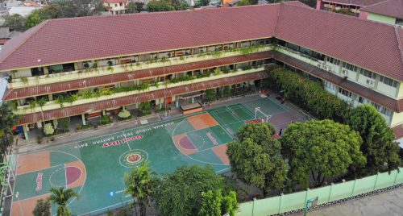

SMA Negeri 59 Jakarta
Alamat : Jalan Bulak Timur I/10 – 11
Kelurahan : Klender
Kecamatan : Duren Sawit
Kotamadya : Jakarta Timur
Provinsi : DKI Jakarta
Kode Pos : 13470
Telp / Fax : 0218614101 / 021861479

1.6 Sistematika Penulisan
Sistematika penulisan laporan ini terbagi menjadi 6 bab penyajian tulisan yang masingmasing bab meliputi:

Bab I Pendahuluan
Pada bab ini akan dibahas tentang latar belakang masalah, rumusan masalah, batasan masalah, tujuan dan manfaat praktek kerja lapangan, rincian waktu dan tempat pelaksanaan praktek kerja lapangan, dan sistematika penulisan laporan praktek kerja lapangan tersebut.

Bab II Profil Perusahaan
Pada bab ini akan dibahas tentang sejarah perusahaan, visi dan misi dari perusahaan, cakupan bidang usaha, dan struktur organisasi yang ada di SMAN 59 JAKARTA

Bab III Landasan Teori
Pada bab ini menjelaskan landasan teori yang digunakan dalam praktek kerja lapangan yang penulis gunakan saat menulis laporan.

Bab IV Metode Praktek Kerja
Pada bab ini penulis menjelaskan metode yang digunakan pada saat praktek kerja lapangan yang terdiri dari pengenalan lingkungan kerja, pemberian tugas project, pengerjaan project, dan pembuatan laporan.

Bab V Pembahasan dan Hasil Praktek Kerja
Pada bab ini penulis menjelaskan tentang isi/modul dari dokumentasi sistem informasi yang sudah dikerjakan.

Bab VI Kesimpulan dan Saran
Pada bab ini menjelaskan kesimpulan dan saran yang diambil dari hasil praktek kerja lapangan yang penulis kerjakan selama praktek kerja di SMAN 59 JAKARTA

bab II Kerangka Teori

2.1. Perpustakan
Pengertian Perpustakaan Dalam bahasa inggris perpustakaan dikenal dengan istilah library. Istilah ini berasal dari kata latin yaitu liber atau libri artinya buku. Pengertian perpustakaan lebih umum menurut Sulistyo-Basuki (1993: 3) adalah sebuah ruangan, bagian sebuah gedung, ataupun gedung itu sendiri yang digunakan untuk menyimpan buku dan terbitan lainya yang biasanya di simpan menurut tata susunan tertentu untuk digunakan pembaca, bukan untuk dijual. Sedangkan dalam Undang-Undang RI Nomor 43 Tahun 2007 tentang perpustakaan, definisi perpustakan adalah institusi pengelola koleksi karya tulis, karya cetak, dan/karya rekam secara profesionl dengan sistem yang baku guna memenuhi kebutuhan pendidikan, penelitian, pelestarian, informasi dan rekreasi para pemustaka.
Perpustakaan adalah mencakup suatu ruangan, bagian dari gedung / bangunan atau gedung tersendiri yang berisi bukubuku koleksi, yang diatur dan disusun demikian rupa, sehingga mudah untuk dicari dan dipergunakan apabila sewaktu-waktu diperlukan oleh pembaca (Sutarno NS, 2006:11).
Secara lebih konkrit perpustakaan dapat dirumuskan sebagai suatu unit kerja dari sebuah lembaga pendidikan yang berupa tempat penyimpanan koleksi buku-buku pustaka untuk menunjang proses pendidikan. Dari beberapa pengertian diatas, dapat disimpulkan bahwa perpustakaan adalah tempat untuk mengembangkan informasi dan pengetahuan yang dikelola oleh suatu lembaga pendidikan, sekaligus sebagai sarana edukatif untuk membantu memperlancar cakrawala pendidik dan peserta didik dalam kegiatan belajar mengajar.

Menurut Sutarno NS (2006:34),”Tujuan Perpustakaan adalah untuk menyediakan fasilitas dan sumber informasi dan menjadi pusat pembelajaran”. Sedangkan menurut Lasa (2007:14):
- Menumbuhkembangkan minat baca dan tulis. Para siswa dan guru dapat memanfaatkan waktu untuk mendapat informasi di perpustakaan. Kebisaan ini mampu menumbuhkan minat baca mereka yang pada akhirnya dapat menimbulkan minat tulis
- Mengenalkan teknologi informasi. Perkembangan teknologi informasi harus terus diikuti pelajar dan pengajar. Untuk itu perlu proses pengenalan dan penerapan teknologi informasi dari perpustakaan
- Membiasakan akses informasi secara mandiri. Pelajar perlu didorong dan diarahkan untuk memiliki rasa percaya diri dan mandiri untuk mengakses informasi. Hanya orang yang percaya diri dan mandirilah yang mampu mencapai kemajuan
- Memupuk bakat dan minat. Bacaan, tayangan gambar, dan musik di perpustakaan mampu menumbuhkan bakat dan minat seseorang. Fakta dan sejarah membuktikan bahwa keberhasilan seseorang itu tidak ditentukan oleh NEM yang tinggi melainkan melalui pengembangan bakat dan minat.

2.2 WEBSITE
Menurut Bekti (2015:35) menyimpulkan bahwa: Website merupakan kumpulan halaman-halaman yang digunakan untuk menampilkan informasi teks, gambar diam atau gerak, animasi, suara,dan atau gabungan dari semuanya, baik yang bersifat statis maupun dinamis yang membentuk satu rangkaian bangunan yang saling terkait, yang masingmasing dihubungkan dengan jaringan-jaringan halaman. Menurut Rahmadi (2013:1)”website (lebih dikenal dengan sebutan situs) adalah sejumlah halaman web yang memiliki topik saling terkait, terkadang disertai pula dengan berkas-berkas gambar, video atau jenis-jenis berkas lainnya.”.

2.3 Sekolah
Sekolah adalah sistem interaksi sosial suatu organisasi keseluruhan terdiri atas interaksi pribadi terkait bersama dalam suatu hubungan organic (Wayne dalam buku Soebagio Atmodiwiro, 2000:37). Sedangkan berdasarkan undang-undang no 2 tahun 1989 sekolah adalah satuan pendidikan yang berjenjang dan berkesinambungan untuk menyelenggarakan kegiatan belajar mengajar. Menurut Daryanto (1997:544), sekolah adalah bangunan atau lembaga untuk belajar serta tempat menerima dan memberi pelajaran. Jadi, sekolah sebagai suatu sistem sosial dibatasi oleh sekumpulan elemen kegiatan yang berinteraksi dan membentuk suatu kesatuan sosial sekolah yang demikian bersifat aktif kreatif artinya sekolah dapat menghasilkan sesuatu yang bermanfaat bagi masyarakat dalam hal ini adalah orang-orang yang terdidik.
Dari definisi tersebut bahwa sekolah adalah suatu lembaga atau organisasi yang diberi wewenang untuk menyelenggarakan kegiatan pembelajaran. Sebagai suatu organisasi sekolah memiliki persyaratan tertentu.

2.4 Sejarah Singkat Tentang SMAN 59 :
Kepala SMA Negeri 12 Jakarta bapak Drs. Djoko Waliadi memberi tugas kepada ibu Wijasti Trihadi, BA. dan dibantu Bapak Drs. Wasis Ekyono mengelola SMA Negeri 12 Jakarta kelas jauh mulai tahun pelajaran 1979 yang berlokasi di Jalan Bulak Timur I/10-11 Klender Jakarta Timur.
Seiring perjalanan waktu pada tanggal 5 Maret 1982, SMA Negeri 12 kelas jauh melepaskan diri dari induknya SMA Negeri 12 Jakarta dan menjadi SMA Negeri 59 Jakarta. SMA Negeri 59 Jakarta memiliki satu ciri khusus yaitu memiliki dua gedung (utara dan selatan) yang dibatasi oleh jalan raya (Jalan Bulak Timur I). Pada tahun pelajaran 2003/2004 tepatnya bulan September 2003, SMA Negeri 59 Jakarta direhab total dengan kapasitas 27 lokal (ruang) belajar ditambah fasilitas ruangan lain untuk kegiatan-kegiatan kesiswaan. Berpijak dengan ciri kekhususannya dengan dua gedung karena lokasi jalan raya, muncul juga ciri khas berikutnya yaitu memiliki jembatan yang menghubungkan gedung utara dan selatan tepat di atas Jalan Bulak Timur I. Tidak belebihan, kalau SMA Negeri 59 Jakarta menjadi unik.

2. 5 Visi dan Misi SMAN 59 Jakarta :

VISI

Menjadi sekolah yang unggul dalam prestasi global, dilandasi iman dan taqwa.

MISI

1. Memperkuat Keimanan dan Ketaqwaan terhadap Tuhan YME

2. Meningkatkan proses pembelajaran melalui bimbingan efektif dan kompetitif

3. Menumbuhkan kembangkan semangat keunggulan pada warga sekolah

4. Menghasilkan siswa yang berprestasi dan berintegritas

5. Meningkatkan kualitas SDM yang kompeten, transparan dan berorientasi pada pelayanan prima

6. Menciptakan dan menjaga lingkungan bersih, indah dan sehat

2. 6 Arti Logo SMAN 59 Jakarta :
- Gambar Buku dan Pena
Melambangkan kegiatan kependidikan Gambar Kelopak Bunga yang baru mekar
Melambang kan suatu kegiatan yang selalu berubah dan berkembang dan tidak terhenti
- Warna Merah
Menggambarkan melambangkan semangat dan gairah belajar yang tinggi
- Warna Biru
Menggambarkan kesejukkan suasana nyaman dan tenteram
- Sedangkan Segi lima
Menggambarkan sila2 dari Pancasila Kesimpulan Logo SMA 59 Jakarta, adalah:
Suatu Kegiatan pendidikan yang terus berkembang tiada terhenti didalam lingkungan yang tenang dan semangat belajar siswa yang tinggi yang dilandasi nilai-nilai Panca sila dan Undang-undang dasar 45



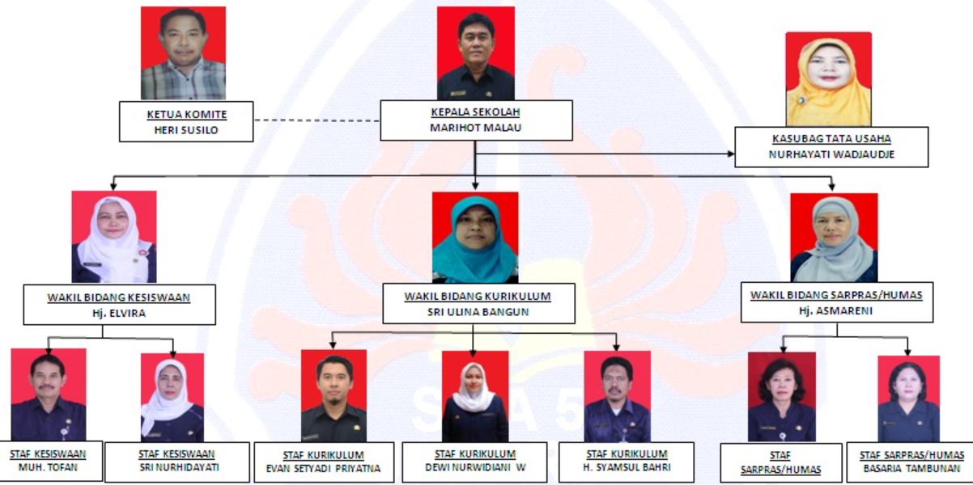
2.6 Stuktur Sekolah SMAN 59

Tugas Dan Fungsi :
Kepala Sekolah :
Sebagai Pimpinan Tertinggi si SMAN 59 dan kepala sekolah juga sebagai Edukator bertugas melaksanakan proses belajar mengajar secara efektif dan efisien
Wakil Kepala Sekolah :
Membantu Kepala sekolah dalam kegiatan-kegiatan pengawasan, pengarahan pengorganisasian sesuai bidangnya
Kepala Tata usaha :
Mempunyai tugas melaksanakan ketatausahan sekolah dan bertanggung jawab kepada sekolah dalam kegiatan :
- penyusunan program kerja tata usaha sekolah
- pengelolaan keuangan sekolah
- pengurusan administrasi dari siswa
Staff Wakil Kepala sekolah :
Membantu wakil kepala sekolah menjalankan tugasnya sesuai dengan bidangnya.

bab III Metodologi kerja praktek

3. 1 Tugas -Tugas staf Perpustakaan
- Melakukan pencatatan bahan Pustaka dalam buku inventaris
- Melakukan pengecapan bahan Pustaka
- Menempelkan label pada bahan Pustaka
- Menyusun inventaris buku perpustakaan
- Mengelolah sumber informasi perpustakaan
- Pencatatan daftar pinjam-meninjam buku perpustakaan

3.2 Jadwal dan Kegiatan PKL
No | Tahapan Pekerjaan | Waktu
1 | Perkenalan Lingkungan Perpustakaan SMAN 59 | 05 -01-2021
2 | Menyusun Inventaris Buku | 06-01-2021
3 | Mencatat dan mensortir daftar Buku | 11-01-2021
4 | Mengumpulkan dan menghimpun buku | 20-01-2021
5 | Mengelolah sumber informasi perpustakaan | 22-01-2021 sd 31-01-2021
6 | Pencatatan daftar pinjam-meninjam buku perpustakaan | 15-01-2021

Penempatan Pekerjaan Perpustakaan daftar rician yang di kerjakan :
- Perencanaan pengadaaan buku-buku/media elektronik/bahan Pustaka
- Inventarisasi dan pengadministrasi buku-buku dan bahan Pustaka media elektronika
- Penyimpanan buku-buku perpustakaan/media elektonika
- Menyusun laporan pelaksanaan kegiatan perpustakaan secara berkala

Bab IV.

Pembahasan Kerja praktek beserta hasil kerja praktek

4. 1Pembahasan dan Hasil Kerja
Pada praktik kerja lapangan saya, dibuat untuk Mecatat dan Menyusun daftar buku di perpustakaan sman 59. Dan berbagai macam pekerjaan perpusatakaan saya lakukan dari rumah
- Mengelolah sumber informasi perpustakaan
- Melakukan pencatatan bahan Pustaka dalam buku inventaris

4. 1.1 Pembuatan Tabel
Pada gambar 1.01Di phpMyAdmin saya melakakun input data tabel buku.pada tampilan ini saya menginput tabel nama , id_buku, no_buku , nama_buku, tanggal_penerbit , pengarang yang di input melalui program
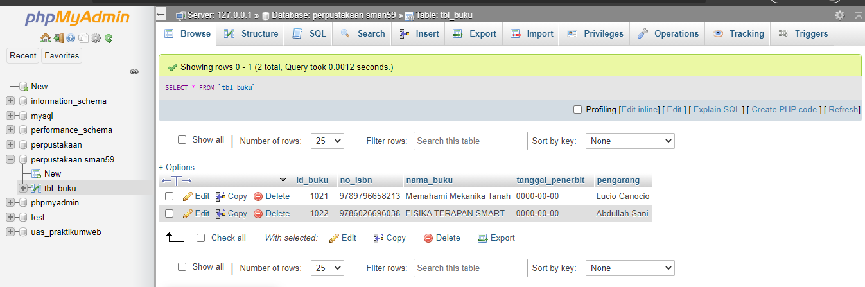

Gambar 1.01

4.1.2 Pembuatan Program
Pada gambar 1.02Program perpustakaan sman 59 menggunakan sublime text dengan menyambungkan xampp control panel
Ke website menggunakan mysql. Dimana pembuatan mockup dilakukan dengan Bahasa c++

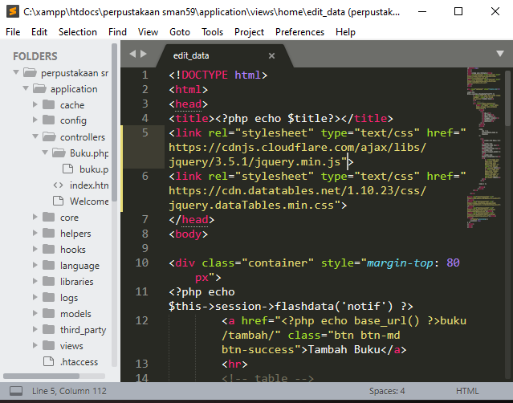

Gambar 1.02

4. 2 Perencanaan Kebutuhan
Pada tahapan perancangan sistem informasi, penulis menentukan kebutuhan apa saja yang diperlukan dari mulai perangkat keras hinga perangkat lunak yang akan digunakan, diantaranya yaitu:
Perangkat Keras:
- Satu buah laptop dengan spesifikasi:
Processor | : Intel(R) Core (TM) i3-6100U CPU @ 2.3GHz
RAM | : 4 GB
Hardisk | : 1 TB
Sistem Operasi : Windows 10 64 bit
- Jaringan internet.
Perangkat Lunak:
- Microsoft Word untuk pembuatan dokumentasi sistem informasi.
- Web Server Apache untuk mengakses server.
- Database Server MySQL untuk mengelola database
- Sublime Text untuk membuat codingan program
- Composer untuk menangani proses instalasi dan penyimpanan pustaka.

4.3 Pengujian Sistem
Pada pengujian aplikasi perancangan sistem informasi web Server untuk perpustakaan Sman 59 Jakarta dilakukan dengan cara alpha testing untuk mengetahui performa aplikasi apakah sudah efektif dalam penggunaannya.

Kesimpulan
Perpustakaan adalah sebuah Lembaga Pendidikan untuk menambahkan minat membaca orang. Pada praktik kerja lapangan saya , mendapatkan banyak ilmu dan wawasan baru tentang bagaimana pustakawan berkerja pada bidangnya
- Perpustakaan yang sekarang mudah diakses dari berbagai macam platform digital melalui handphone, laptop, maupun computer
- Siswa tidak lagi perlu repot lagi dating ke sekolah hanya karena untuk mengakses buku , sekarang tinggal membuka website perpustakaan sman59 jakarta siswa dapat mendapat akses daftar koleksi buku
- Perpustakaan sekolah berfungsi sebagai “guru” atau sebagai pusat sumber belajar yang menyajikan berbagai kebutuhan para siswa dan pemustaka.

Saran
Berdasarkan kesimpulan dari praktek kerja yang penulis, maka penulis memberikan beberapa saran antara lain:
- SMAN 59 Jakarta Adalah sebuah Lembaga Pendidikan yang mengajarkan berbagai macam ilmu-ilmu untuk mencerdaskan anak bangsa dan menjadikan anak bangsa mempunyai budi pekerti yang luhur.
- Perlu adanya pemeliharaan khusus untuk memelihara web sever perpustakaan sman 59 Jakarta sehingga tampilannya dapat disempurnakan kembali atau perlu di kembangkan lebih lanjut lagi.
- Fitur yang terdapat pada website ini masih sangat sederhana, makanya User Interface harus disempurnakan lagi supaya lebih menarik dan dinamis untuk masyarakat akses.

Daftar Pustaka

https://sman59jkt.sch.id/profil-sekolah/
https://sman59jkt.sch.id/sejarah-singkat/
https://sman59jkt.sch.id/visi-dan-misi/
https://www.kajianpustaka.com/2012/11/perpustakaan.html
Suwarno, W. (2009). Psikologi perpustakaan.
Pendit, P. L. (2010). Perpustakaan Digital: Kesinambungan dan Dinamika. Jurnal Pustakawan Indonesia, 10(1).

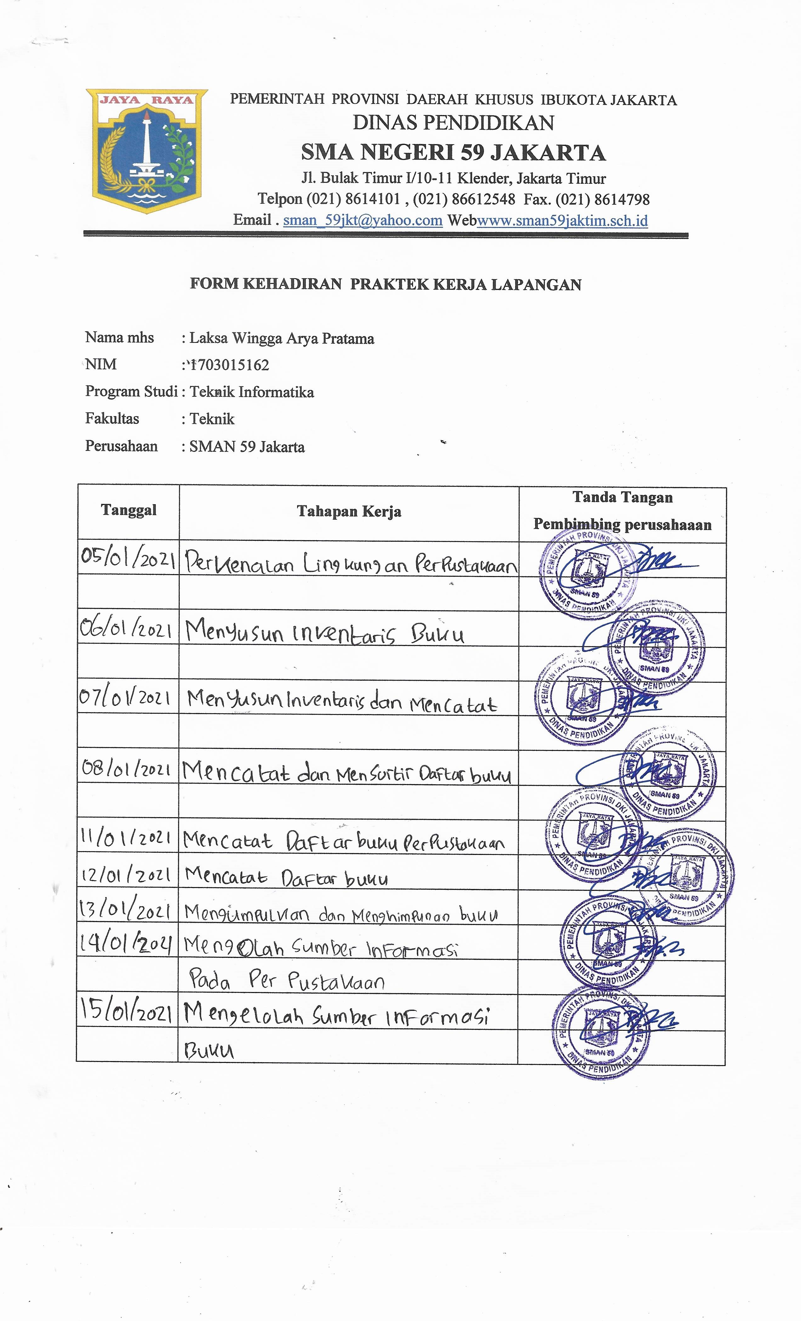

Gambar 1.0Lampiran Jadwal PKL

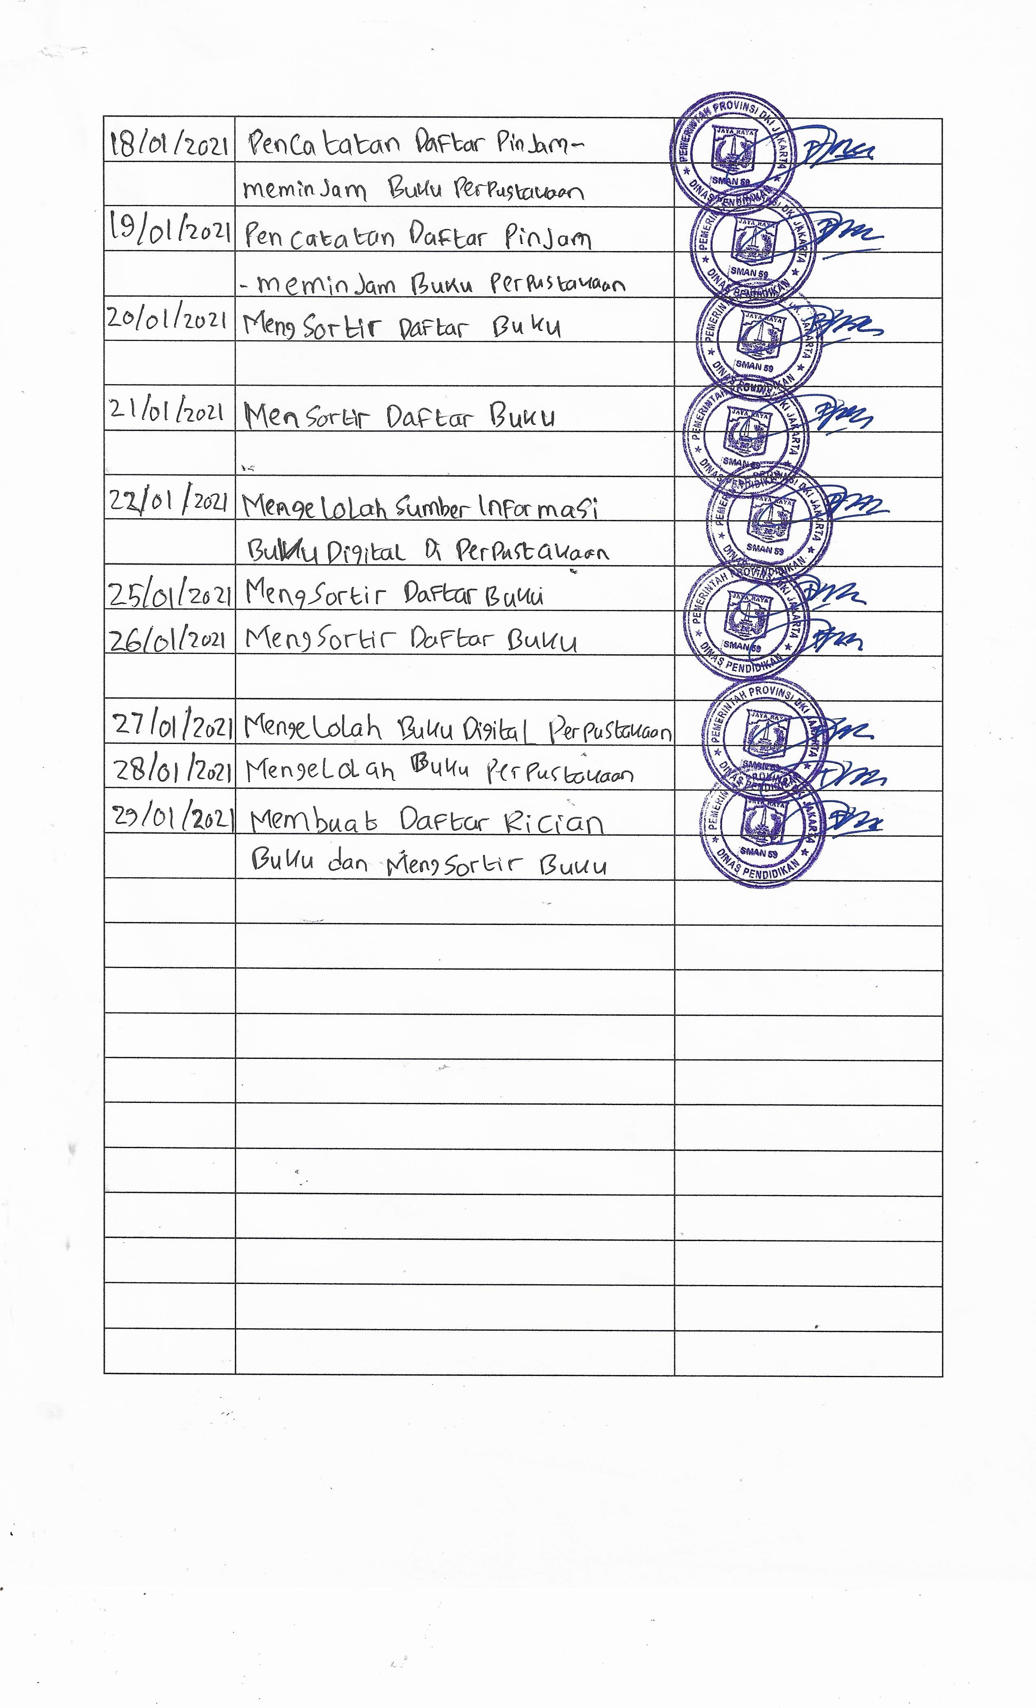
Gambar 1.0.2 Lampiran Jadwal PKL

